2024年2月28日今日动态
今天是星期一，晴天。共有18位小朋友来园，其中蔡娅宁、徐旻玥请事假，吴燚、程诺、顾语汐、刘郑勋、褚浩宸、赵奕承、易筱曦请病假。
周发展目标：
1.初步了解自己成长的变化，尝试用较完整的语言讲述自己的进步的地方。
2.为自己的成长与进步感到高兴。
一、户外活动
姓 名 | 区域 | 游戏内容 | 姓 名 | 区域 | 游戏内容
张梓祎 | 建构区 | 玩积木 | 徐燃 | 益智区 | 看企鹅破冰
丁秋铭 | 娃娃家 | 烧菜 | 郭静悠 | 建构区 | 地面
吴燚 | 请假 |  | 夏一心 | 美工区 | 绘画圣诞节
梁佳硕 | 益智区 | 企鹅破冰 | 殷颂惜 | 美工区 | 撕贴
金文哲 | 建构区 | 建构高铁 | 顾羽汐 | 请假
刘郑勋 | 请假 |  | 顾晨怡 | 娃娃家 | 妈妈化妆
张铭昊 | 生活区 | 分豆豆 | 易筱曦 | 请假
熊梓轩 | 建构区 | 玩积木 | 王婉苏 | 图书角 | 阅读
程诺 | 请假 |  | 徐旻玥 | 请假
孙思淼 | 益智区 | 企鹅破冰 | 汪雪婷 | 美工区 | 彩泥、撕贴
官同羽 | 益智区 | 珠子配对 | 张竹青 | 美工区 | 彩泥
褚浩宸 | 请假 |  | 蔡娅宁 | 请假
赵奕承 | 请假

- 集体活动：律动《快乐的一天》
这是一节律动活动。《快乐的一天开始了》是一首节奏鲜明，旋律欢快的歌曲。歌词主要讲述了小朋友早晨开心来幼儿园的情景，其内容贴近幼儿的生活，表现了幼儿来园的朝气蓬勃和欢乐情绪。本次活动主要通过欣赏歌曲，初步理解歌词内容，并尝试用简单的身体动作表现歌曲，激发幼儿表现的与欲望。
表扬这些小朋友喜欢听音乐，感受歌曲欢快的节奏和愉快的情绪：张梓祎、张铭昊、夏一心、殷颂惜、王婉苏。

表扬这些小朋友能理解歌词内容，尝试用简单的动作表现歌曲：顾晨怡、丁秋铭、金文哲、官同羽、郭静悠、汪雪婷、张竹青。
希望这些小朋友能摆动手、踏起步，跟着一起律动起来：熊梓轩、徐燃、梁佳硕、孙思淼。
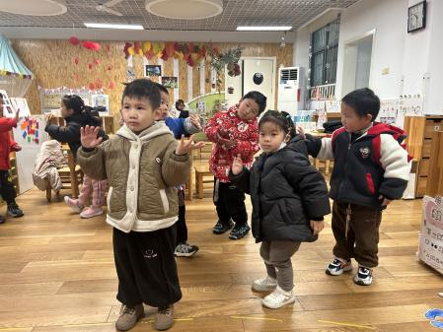 | 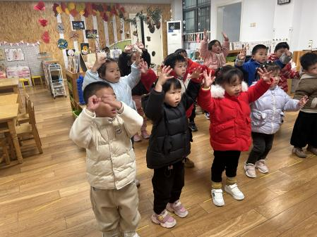 | 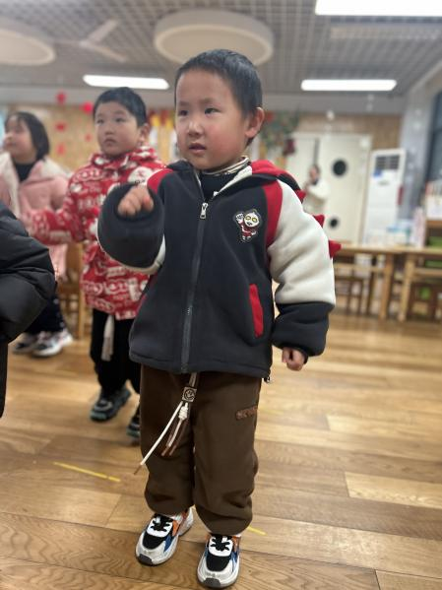
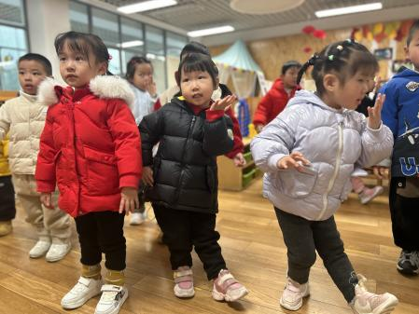 | 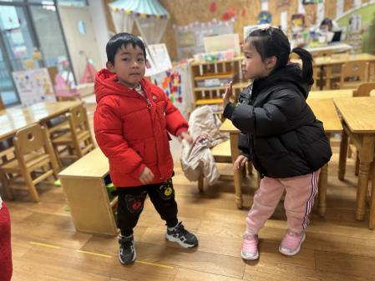 | 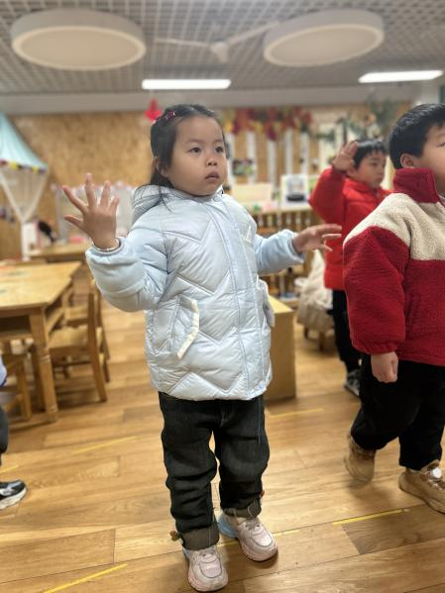
三、家园配合
1.周一～周四，延时班放学时间：16:30，周五没有延时班，统一放学时间：15:30。
2.因病请假的小朋友较多，在家注意多开窗通风，让空气流通；选择合适的时间、地点进行适量的运动。希望生病的小朋友们快快恢复好，我们都在幼儿园等着你们哦～
3.告家长书请大家关注并签好回执单于明天带来园。

